**BÀI 1: GIỚI THIỆU VỀ KHOA HỌC TỰ NHIÊN**

Môn KHTN 6

Thời gian thực hiện: 1 tiết

**I. Mục tiêu**

**1. Kiến thức:**

- Nêu được khái niệm khoa học tự nhiên.

- Trình bày được vai trò của khoa học tự nhiên trong cuộc sống

**2. Năng lực:**

**2.1. Năng lực khoa học tự nhiên**

**-** Nhận biết được sự vật và hiện tượng của khoa học tự nhiên

- Kể tên được một số ví dụ về sự vật và hiện tượng của khoa học tự nhiên

- Phân biệt được các vật, sự vật, hiện tượng , quy luật tự nhiên dựa trên môn Khoa học đã học ở Tiểu học

- Nêu được vai trò của khoa học tự nhiên thông qua các ví dụ cụ thể

**2.2. Năng lực chung**

- Năng lực tự chủ và tự học: tìm kiếm, thu thập thông tin, đọc sách giáo khoa, quan sát tranh ảnh để tìm hiểu về khái niệm khoa học tự nhiên, vai trò của khoa học tự nhiên trong cuốc sống

- Năng lực giao tiếp và hợp tác: thảo luận nhóm và báo cáo để tìm các hoạt động nghiên cứu khoa học.

- Năng lực giải quyết vấn đề và sáng tạo: Phát hiện và giải quyết vấn đề tìm hiểu các hiện tượng tự nhiên của bộ môn, phân biệt hoạt động nghiên cứu khoa học với các hoạt động khác.

**3. Phẩm chất:**

- Chăm học, chịu khó tìm tòi tài liệu và thực hiện các nhiệm vụ cá nhân nhằm tìm hiểu khoa học tự nhiên và vai trò của khoa học tự nhiên

- Có trách nhiệm trong hoạt động nhóm, chủ động nhận và thực hiện nhiệm vụ cá nhân

- Trung thực, cẩn thận trong ghi chép, báo cáo kết quả thảo luận

**II. Thiết bị dạy học và học liệu**

- Hình ảnh về hoạt động của con người trong cuộc sống (Từ hình 1.1 đến 1.6 – SGK) và một số hình ảnh tham khảo khác

- Hình ảnh thể hiện vai trò của khoa học tự nhiên (Từ hình 1.7 đến 1.10 – SGK)

- Phiếu học tập , Tờ A0

- Máy chiếu, các slide bài học

**III. Tiến trình dạy học**

**1. Hoạt động 1: Khởi động**

**a) Mục tiêu:** Nhận biết và phân loại được hoạt động nghiên cứu khoa học khác với các hoạt động khác dựa vào dấu hiệu tìm tòi, khám phá.

**b) Nội dung:**

Học sinh thực hiện nhiệm vụ cá nhân trên phiếu học tập số 1, số 2 trả lời các câu hỏi

**PHT số 1:**

Câu 1: Nếu ước mơ trở thành một nhà khoa học, em sẽ là nhà khoa học làm việc trong lĩnh vực nào?

Câu 2: Hãy kể tên một vài hoạt động trong lĩnh vực mà em lựa chọn

Câu 3: Trong các hoạt động em vừa nêu hoạt động nào là hoạt động tìm tòi, khám phá ?

**PHT số 2**

Trong các hoạt động sau, hoạt động nào là hoạt động nghiên cứu khoa học? Vì sao?

(Từ hình 1.1 đến 1.6 – SGK)

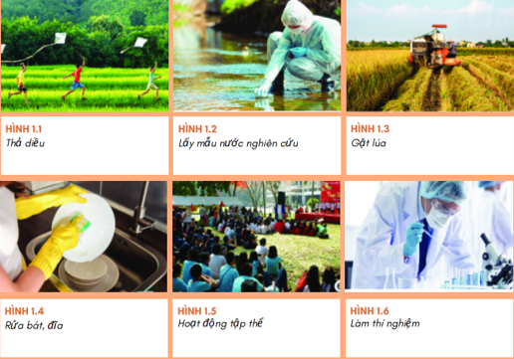

**c) Sản phẩm:**

- Câu trả lời của học sinh trên phiếu học tập số 1

- PHT số 2: Các hoạt động nghiên cứu khoa học

+ Hình 1.2 : Lấy mẫu nước nghiên cứu

+ Hình 1.6: Làm thí nghiệm

**d) Tổ chức thực hiện:**

- GV phát phiếu học tập số 1 và yêu cầu học sinh thực hiện cá nhân theo yêu cầu viết trên phiếu trong thời gian 5 phút ( kèm nhạc bài hát “Lá thuyến ước mơ” của tác giả Thảo Linh)

- GV gọi ngẫu nhiên học sinh trình bày đáp án câu 1, những HS trình bày sau không trùng nội dung với HS trình bày trước. GV liệt kê đáp án của HS trên bảng, yêu cầu HS phân loại theo lĩnh vực mình cùng lĩnh vực lựa chọn của bạn khác

- GV yêu cầu HS kết hợp nhóm với các bạn cùng chung lựa chọn để báo cáo câu hỏi 2, 3 phiếu số 1

- GV giới thiệu : Hoạt động nghiên cứu khoa học và nhà khoa học. Lưu ý dấu hiệu nhận biết hoạt động nghiên cứu khoa học đó là **con người chủ động tìm tòi, khám phá ra tri thức khoa học**

- HS đối chiếu với câu trả lời phiếu học tập, tự đánh giá chéo kết quả của bạn cùng bàn.

- GV Yêu cầu HS thảo luận nhóm trả lời phiếu học tập 2

- HS thảo luận nhóm trả lời . HS nêu rõ dấu hiệu nhận biết

**2. Hoạt động 2: Hình thành kiến thức mới**

**Hoạt động 2.1: Tìm hiểu về khái niệm Khoa học tự nhiên**

**a) Mục tiêu:** Nêu được khái niệm khoa học tự nhiên

**b) Nội dung:**

**HS thảo luận cặp đôi, trả lời các câu hỏi sau**

**Câu 1:** Trong các hoạt động ở phiếu học tập số 2, hoạt động nào nghiên cứu khoa học tự nhiên và hoạt động nào có ứng dụng của khoa học tự nhiên trong cuộc sống?

**Câu 2:** Mục đích của các hoạt động nghiên cứu khoa học tự nhiên là gì?

1. Nhằm phát hiện ra bản chất quy luật của sự vật, hiện tượng trong thế giới tự nhiên
2. Sáng tạo ra phương pháp, phương tiện mới để làm thay đổi sự vật, hiện tượng phục vụ cho mục đích của con người.
3. Thay đổi quy luật thế giới tự nhiên, bắt tự nhiên thuận theo ý muốn con người.
4. Cả hai phương án A và B đều đúng.

**Câu 3:** Điền từ thích hợp vào chỗ trống để hoàn thành Khái niệm sau :

Khoa học tự nhiên là ngành khoa học nghiên cứu về sự vật , ……………, quy luật ………………. và những ảnh hưởng của chúng đến …………….. con người và …………………

**c) Sản phẩm:**

**Câu 1:**

* Các hoạt động nghiên cứu khoa học tự nhiên

+ Hình 1.2 : Lấy mẫu nước nghiên cứu

+ Hình 1.6: Làm thí nghiệm

* Những ứng dụng của khoa học tự nhiên trong cuộc sống

+ Máy gặt

+ Nước rửa bát, đĩa

+ Loa điện

**Câu 2:** Mục đích của hoạt động nghiên cứu khoa học tự nhiên nhằm phát hiện ra bản chất quy luật của sự vật, hiện tượng trong thế giới tự nhiên, hoặc sáng tạo ra phương pháp, phương tiện mới để làm thay đổi sự vật, hiện tượng phục vụ cho mục đích của con người.

**Câu 3: Khái niệm:** Khoa học tự nhiên là ngành khoa học nghiên cứu về các sự vật, **hiện tượng**, quy luận **tự nhiên** và những ảnh hưởng của chúng đến **cuộc sống** con người và **môi trường**

**d) Tổ chức thực hiện:**

**-** GV yêu cầu HS thảo luận cặp đôi trả lời các câu hỏi

**-** Gọi ngẫu nhiên HS trả lời, HS nhận xét bổ sung, thống nhất câu trả lời

**-** GV yêu cầu vài HS nêu lại khắc sâu khái niệm khoa học tự nhiên

**Hoạt động 2.2: Tìm hiểu về vai trò của khoa học tự nhiên**

**a) Mục tiêu:** Trình bày được vai trò của khoa học tự nhiên trong cuộc sống

**b) Nội dung:**

THẢO LUẬN NHÓM (5 phút)

1. Hãy cho biết vai trò của khoa học tự nhiên được thể hiện trong các hình từ 1.7 đến 1.10 ?

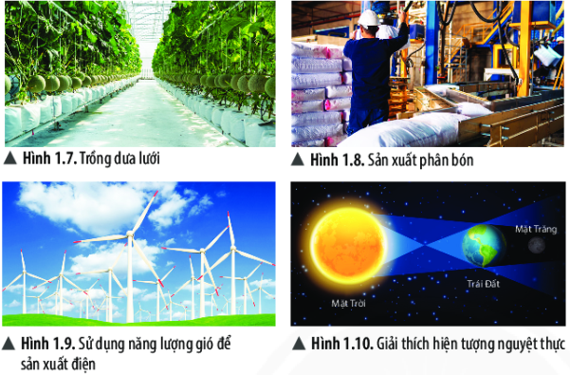

1. Hãy kể tên một số hoạt động trong thực tế có đóng góp vai trò của khoa học tự nhiên? Nêu vai trò của khoa học tự nhiên trong các hoạt động đó ?

**c) S**ả**n ph**ẩ**m:**

1.

| **Hoạt động** | **Vai trò của khoa học tự nhiên** |
| --- | --- |
| Trồng dưa lưới |  |
| Sản xuất phân bón |  |
| Sử dụng năng lượng gió để sản xuất điện |  |
| Giải thích hiện tượng nguyệt thực |  |

2.

| **Hoạt động** | **Vai trò của khoa học tự nhiên** |
| --- | --- |
|  |  |
|  |  |
|  |  |
|  |  |

**d) Tổ chức thực hiện:**

**-** Giao nhiệm vụ học tập:

**+** GV yêu cầu HS hoạt động nhóm theo kĩ thuật khăn trải bàn. HS nêu vai trò KHTN đối với từng hoạt động. Tự lấy ví dụ có vai trò của KHTN, điền thông tin vào bảng cá nhân. Sau đó hoàn chỉnh thông tin nhóm trên tờ A0

(Lưu ý : Có ít nhất một hoạt động thể hiện vai trò khác của KHTN so với các hoạt động đã cho trong SGK)

**-** HSBáo cáo, thảo luận: GV gọi ngẫu nhiên 1 nhóm trình bày kết quả, các nhóm còn lại theo dõi và nhận xét bổ sung (nếu có).

**-** GV chốt bảng các vai trò của KHTN

**3. Hoạt động 3: Luyện tập**

**a) Mục tiêu:** Hệ thống được một số kiến thức đã học.

**b) Nội dung:**

- Trong các hoạt động dưới đây, đâu là hoạt động nghiên cứu khoa học tự nhiên? Vì sao?

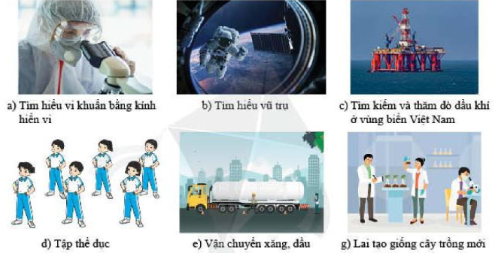

- Tóm tắt nội dung bài học bằng sơ đồ tư duy.

**c) Sản phẩm:**

- HS trình bày :

Các hoạt động nghiên cứu khoa học tự nhiên :

a, Tìm hiểu vi khuẩn bằng kính hiển vi

b, Tìm hiểu vũ trụ

c, Tìm kiếm và thăm dò dầu khí ở vùng biển Việt Nam

g, Lai tạo giống cây trồng mới

**d) Tổ chức thực hiện:**

- Giao nhiệm vụ học tập: GV yêu cầu HS thực hiện cá nhân câu hỏi và tóm tắt nội dung bài học dưới dạng sơ đồ tư duy vào vở ghi.

- Thực hiện nhiệm vụ: HS thực hiện theo yêu cầu của giáo viên.

- Báo cáo: GV gọi ngẫu nhiên 3 HS lần lượt trình bày ý kiến cá nhân.

- Kết luận: GV nhấn mạnh nội dung bài học bằng sơ đồ tư duy trên bảng.

**4. Hoạt động 4: Vận dụng**

**a) Mục tiêu:** Phát triển năng lực tự học và năng lực tìm hiểu KHTN trong cuộc sống

**b) Nội dung:** 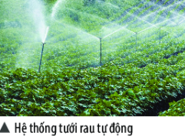

Hệ thống tưới rau tự động được bà con nông dân lắp đặt để tưới tiêu quy mô lớn . Hãy cho biết vai trò của khoa học tự nhiên trong hoạt động đó ?

**c) Sản phẩm:**

**Vai trò của KHTN trong hệ thống tưới tiêu nước tự động quy mô lớn :**

* Ứng dụng khoa học công nghệ vào tưới tiêu
* Bảo vệ môi trường nước và phát triển bền vững chuyên canh sản xuất rau theo quy mô lớn
* Chăm sóc sức khoẻ con người với sản phẩm nông nghiệp sạch , an toàn
* Thay đổi nhận thức tự nhiên về quy trình tưới tiêu và sản xuất rau so với cách sản xuất rau truyền thống

**d) Tổ chức thực hiện:**

GV tổ chức cho học sinh thuyết trình theo hình thức nhóm chuyên gia.

HS xung phong tạo lập thành nhóm chuyên gia, nhóm có nhiệm vụ giải đáp câu hỏi và những thắc mắc của hs khác.

HS nhận xét bổ sung cho câu trả lời

GV chốt câu trả lời, nhận xét và cho điểm.

**\* Hướng dẫn học ở nhà**

1. **Học bài, ôn tập kiến thức, làm bài tập 1,2 – SGK**
2. **Mở rộng :**

Tìm kiếm trên mạng internet, trao đổi với người thân để kể cho bạn trong lớp biết về một thành tựu của nghiên cứu khoa học tự nhiên mà em biết. Viết tóm tắt ra giấy, chia sẻ với các bạn qua “góc học tập” của lớp.

**Sản phẩm** : Sản phẩm thực hiện được cần báo cáo với thầy (cô giáo) và nộp vào “góc học tập” để các bạn trong lớp chia sẻ, đánh giá.

**Thực hiện :** yêu cầu các em về nhà thực hiện, GV hướng dẫn các em cách tìm kiếm trên internet, cách ghi chép thông tin. Có thể hướng dẫn các em sử dụng powerpoint để báo cáo.

1. **Chuẩn bị bài mới :** Đọc và nghiên cứu trước bài học mới : Các lĩnh vực chủ yếu của khoa học tự nhiên. Tự làm thí nghiệm 1,2,4 theo hướng dẫn SGK quan sát và ghi chép lại hiện tượng.